Разработка стенда по программе «Футбол»

Футбол является самым популярным игровым видом спорта у мальчишек. Он есть и в школьной программе и во внеурочной деятельности педагогов дополнительного образования.
Для пропаганды этого вида спорта, знакомства с его историей нередко используются разные виды наглядной агитации. Предлагаю разработку стенда, посвящённого лучшим футболистам мира, конкретно- обладателям «Золотого мяча», ежегодно. в конце каждого сезона, вручаемого лучшему футболисту, играющему в клубах Европы. История этого приза берёт своё начало с 1956 года прошлого века и всегда привлекает внимание любителей футбола, в том числе и юных футболистов.

Примеры готовых элементов стенда:
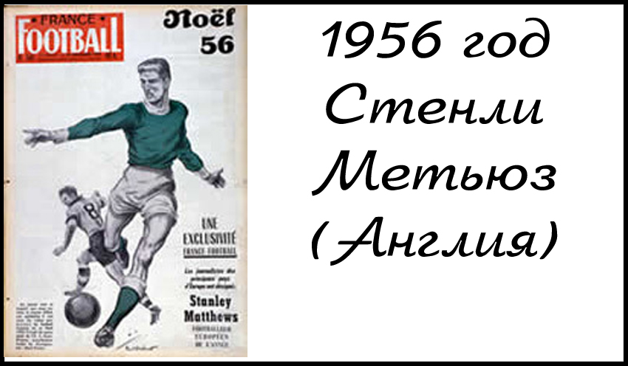

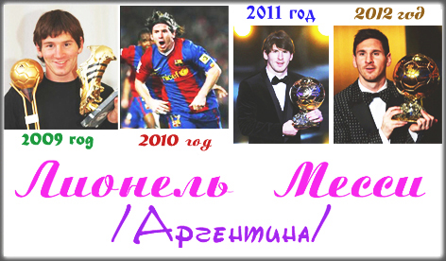

Вот так выглядит готовый стенд в нашей школе:
